附件 1

2024 年度武汉市光谷第二十六小学决算公开

2025年9月29日

目 录

第一部分 武汉市光谷第二十六小学概况
一、部门主要职责
二、机构设置情况
第二部分 武汉市光谷第二十六小学2024年度部门决算表
一、收入支出决算总表
二、收入决算表
三、支出决算表
四、财政拨款收入支出决算总表
五、一般公共预算财政拨款支出决算表
六、一般公共预算财政拨款基本支出决算明细表
七、政府性基金预算财政拨款收入支出决算表
八、国有资本经营预算财政拨款支出决算表
九、财政拨款“三公”经费支出决算表
第三部分 武汉市光谷第二十六小学2024年度部门决算情况说明
一、收入支出决算总体情况说明
二、收入决算情况说明
三、支出决算情况说明
四、财政拨款收入支出决算总体情况说明
五、一般公共预算财政拨款支出决算情况说明
六、一般公共预算财政拨款基本支出决算情况说明
七、政府性基金预算财政拨款收入支出决算情况说明
八、国有资本经营预算财政拨款支出决算情况说明
九、财政拨款“三公”经费支出决算情况说明
十、机关运行经费支出说明
十一、政府采购支出说明
十二、国有资产占用情况说明
十三、预算绩效情况说明
第四部分 2024年重点工作完成情况
第五部分 名词解释
第六部分 附件

第一部分 武汉市光谷第二十六小学概况

一、部门主要职责
武汉市光谷第二十六小学为武汉东湖新技术开发区教育文化体育局辖下一所全日制小学,举办单位为武汉东湖新技术开发区管理委员会。学校主要职能为实施小学义务教育，促进基础教育发展，完成小学教育任务，其经费来源主要是财政补助收入。
二、机构设置情况
从单位构成看，武汉市光谷第二十六小学部门决算由纳入独立核算的单位本级决算组成。

第二部分 武汉市光谷第二十六小学 2024 年度部门决算表

2024年度收入支出决算总表
公开01表
部门：武汉市光谷第二十六小学 金额单位：万元
收入 |  |  | 支出
项目 | 行次 | 金额 | 项目 | 行次 | 金额
栏次 |  | 1 | 栏次 |  | 2
一、一般公共预算财政拨款收入 | 1 | 1855.77 | 一、一般公共服务支出 | 32
二、政府性基金预算财政拨款收入 | 2 |  | 二、外交支出 | 33
三、国有资本经营预算财政拨款收入 | 3 |  | 三、国防支出 | 34
四、上级补助收入 | 4 |  | 四、公共安全支出 | 35
五、事业收入 | 5 |  | 五、教育支出 | 36 | 2018.37
六、经营收入 | 6 |  | 六、科学技术支出 | 37
七、附属单位上缴收入 | 7 |  | 七、文化旅游体育与传媒支出 | 38
八、其他收入 | 8 | 146.97 | 八、社会保障和就业支出 | 39 | 143.57
 | 9 |  | 九、卫生健康支出 | 40
 | 10 |  | 十、节能环保支出 | 41
 | 11 |  | 十一、城乡社区支出 | 42
 | 12 |  | 十二、农林水支出 | 43
 | 13 |  | 十三、交通运输支出 | 44
 | 14 |  | 十四、资源勘探工业信息等支出 | 45
 | 15 |  | 十五、商业服务业等支出 | 46
 | 16 |  | 十六、金融支出 | 47
 | 17 |  | 十七、援助其他地区支出 | 48
 | 18 |  | 十八、自然资源海洋气象等支出 | 49
 | 19 |  | 十九、住房保障支出 | 50
 | 20 |  | 二十、粮油物资储备支出 | 51
 | 21 |  | 二十一、国有资本经营预算支出 | 52
 | 22 |  | 二十二、灾害防治及应急管理支出 | 53
 | 23 |  | 二十三、其他支出 | 54
 | 24 |  | 二十四、债务还本支出 | 55
 | 25 |  | 二十五、债务付息支出 | 56
 | 26 |  | 二十六、抗疫特别国债安排的支出 | 57
本年收入合计 | 27 | 2161.22 | 本年支出合计 | 58 | 2161.94
使用非财政拨款结余 | 28 |  | 结余分配 | 59
年初结转和结余 | 29 | 0.72 | 年末结转和结余 | 60
 | 30 |  |  | 61
总计 | 31 | 2161.94 | 总计 | 62 | 2161.94
注：1.本表反映部门本年度的总收支和年末结转结余情况。
2.本套报表金额单位转换时可能存在尾数误差。

2024年度收入决算表

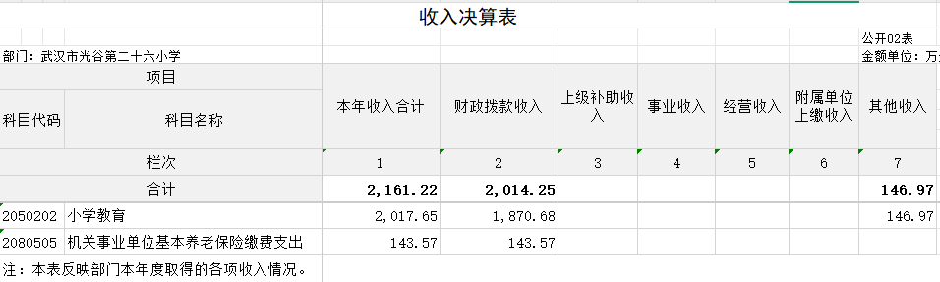

2024年度支出决算表

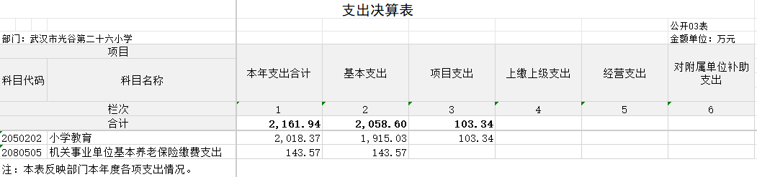

2024年度财政拨款收入支出决算总表
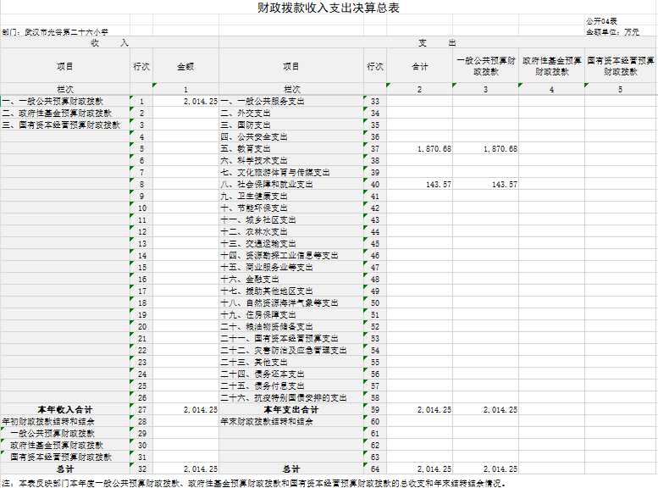

2024年度一般公共预算财政拨款支出决算表
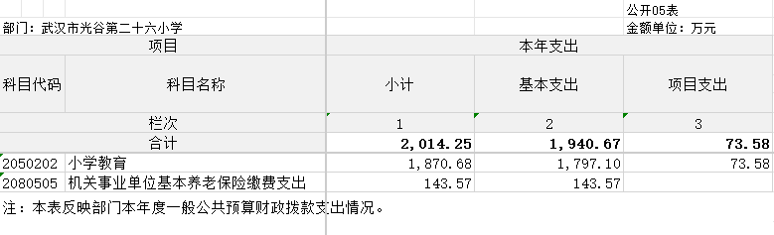
2024年度一般公共预算财政拨款基本支出决算明细表

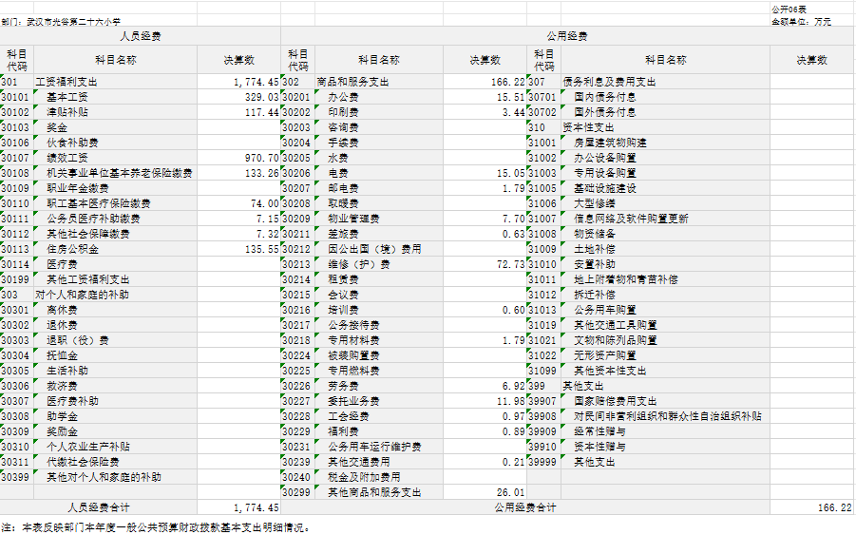

2024年度政府性基金预算财政拨款收入支出决算表
公开07表
部门：武汉市光谷第二十六小学 单位：万元
项 目 |  |  |  | 年初结转和 结余 | 本年收入 | 本年支出 |  |  | 年末结转和 结余
功能分类 科目编码 |  |  | 科目名称 | 年初结转和 结余 | 本年收入 | 小计 | 基本支出 | 项目支出 | 年末结转和 结余
类 | 款 | 项 | 栏次 | 1 | 2 | 3 | 4 | 5 | 6
类 | 款 | 项 | 合计
注 ：本表反映部门本年度政府性基金预算财政拨款收入、支出及结转和结余情况。
（此表无数据）

2024年度国有资本经营预算财政拨款支出决算表
公开08表
部门：武汉市光谷第二十六小学 单位：万元
项 目 |  |  |  | 本年支出
功能分类  科目编码 |  |  | 科目名称 | 合计 | 基本支出 | 项目支出
类 | 款 | 项 | 栏次 | 1 | 2 | 3
类 | 款 | 项 | 合计
注：本表反映部门本年度国有资本经营预算财政拨款支出情况。
（此表无数据）

2024年度财政拨款“ 三公 ”经费支出决算表
公开09表
部门： 武汉市光谷第二十六小学 单位：万元
预算数 |  |  |  |  |  | 决算数
合计 | 因公出国 （境）费 | 公务用车购置及运行维护费 |  |  | 公务接待费 | 合计 | 因公出国 （境）费 | 公务用车购置及运行维护费 |  |  | 公务接 待费
合计 | 因公出国 （境）费 | 小计 | 公务用车  购置费 | 公务用车  运行维护费 | 公务接待费 | 合计 | 因公出国 （境）费 | 小计 | 公务用车 购置费 | 公务用车 运行维护费 | 公务接 待费
1 | 2 | 3 | 4 | 5 | 6 | 7 | 8 | 9 | 10 | 11 | 12
注 ：本表反映部门本年度财政拨款“三公 ”经费支出预决算情况 。其中，预算数为“三公 ”经费全年预算数，反映按规定程序调整后的预算数 ；决算数是包括当年财政拨款和以前年度结转资金安排的实际支出。
（此表无数据）

- 武汉市光谷第二十六小学 2024年度 部门决算情况说明

一、收入支出决算总体情况说明
2024 年度收、支总计4323.88万元。与 2023 年度相比，收、 支总计各增加168.95万元，增长 8.5 %，主要原因是学生人数增长，人员经费和公用经费较上一年有一定幅度增长。
二、收入决算情况说明
2024年度收入合计2161.94万元，与2023年度相比，收入合计增加168.95万元，增长8.5%，主要原因是学生人数增长，人员经费和公用经费较上一年有一定幅度增长。
其中：财政拨款收入2014.25万元，占本年收入93.2 %；其他收入 146.97万元，占本年收入 6.8 %。

三、支出决算情况说明
2024年度支出合计2161.94 万元，与2023年度相比，支出合计增加168.95万元，增长8.5%，主要原因是学生人数增长，人员经费和公用经费较上一年有一定幅度增长。
其中：基本支出2058.60万元，占本年支出95.2%；项目支出 103.34万元，占本年支出4.8%。
四、财政拨款收入支出决算总体情况说明
2024年度财政拨款收、支总计4028.5万元。与2023年度相比，财政拨款收、支总计各增加158.48万元，增长8.5%。主要原因是学生人数增长，人员经费和公用经费较上一年有一定幅度增长。
2024年度财政拨款收入中，一般公共预算财政拨款收入2014.25万元，比2023年度决算数增加158.48万元。增长8.5%。主要原因是学生人数增长，人员经费和公用经费较上一年有一定幅度增长。
五、一般公共预算财政拨款支出决算情况说明

（一）一般公共预算财政拨款支出决算总体情况
2024年度一般公共预算财政拨款支出2014.25万元，占本年支出合计的93.2 %。与2023年度相比，一般公共预算财政拨款支出增加158.48万元，增长8.5%。主要原因是学生人数增长，人员经费和公用经费较上一年有一定幅度增长。
(二)一般公共预算财政拨款支出决算结构情况
2024年度一般公共预算财政拨款支出2014.25万元，主要用于以下方面：
1.教育支出（类）1870.68万元，占92.9%。
2.社会保障和就业支出143.57万元，占7.1%。
（三）一般公共预算财政拨款支出决算具体情况
2024年度一般公共预算财政拨款支出年初预算为1895.19 万元， 支出决算为2014.25 万元，完成年初预算的106.3 %。其中：基本支出 1940.67万元，项目支出73.58万元。项目支出主要用于用于课后服务费73.58万元，主要成效为学生提供课后服务。
六、一般公共预算财政拨款基本支出决算情况说明
2024 年度一般公共预算财政拨款基本支出1940.67 万元，其中：人员经费 1774.45万元，主要包括：基本工资、津贴补贴、奖金、伙食补助费、绩效工资、机关事业单位基本养老保险缴费、职业年金缴费、职工基本医疗保险缴费、公务员医疗补助缴费、其他社会保障缴费、住房公积金、医疗费、其他工资福利支出、离休费、退休费、退职（役）费、抚恤金、生活补助、救济费、医疗费补助、助学金、奖励金、个人农业生产补贴、代缴社会保险费、 其他对个人和家庭的补助。
公用经费166.22 万元，主要包括：办公费、 印刷费、咨询费、手续费、水费、电费、邮电费、取暖费、物业管理费、差旅费、因公出国 （境）费用、维修（护）费、租赁费、会议费、培训费、公 务接待费、专用材料费、被装购置费、专用燃料费、劳务费、委托业务费、工会经费、福利费、公务用车运行维护费、其他交通费用、税金及附加费用、其他商品和服务支出、办公设备购置、专用设备购置、信息网络及软件购置更新、公务用车购置、文物和陈列品购置、无形资产购置、其他资本性支出。
七、政府性基金预算财政拨款收入支出决算情况说明
本部门当年无政府性基金预算财政拨款收入支出。
八、国有资本经营预算财政拨款支出决算情况说明
本部门当年无国有资本经营预算财政拨款支出。
九、财政拨款“三公”经费支出决算情况说明

2024年度武汉市光谷第二十六小学无“三公”经费支出。

（二）“三公”经费财政拨款支出决算具体情况说明。
2024年度武汉市光谷第二十六小学无“三公”经费支出。
十、机关运行经费支出说明
2024年度武汉市光谷第二十六小学机关运行经费支出 无。
十一、政府采购支出说明
2024年度武汉市光谷第二十六小学政府采购支出总额35.44 万元，其中：政府采购货物支出17.74 万元、政府采购工程支出0 万元、政府采购服务支出 17.70万元。授予中小企业合同金额 0万元，占政府采购支出总额的 0%，其中：授予小微企业合同金额35.44 万元， 占授予中小企业合同金额的100%；货物采购授予中小企业合同金额占货物支出金额的49.2 %，工程采购授予中小企业合同金额占工程支出金额的0 %，服务采购授予中小企业合同金额占服务 支出金额的 50 %。
十二、国有资产占用情况说明
截至 2024年12月31日，武汉市光谷第二十六小学共有车辆0辆。单价50 万元(含)以上通用设备0台(套)，单价100万元(含)以上专用设备0台(套)。

十三、预算绩效情况说明

（一）预算绩效管理工作开展情况
根据预算绩效管理要求，我部门 （单位）组织对 2024 年度一 般公共预算项目支出全面开展绩效自评，共涉及项目2个，资金2105.91万元， 占一般公共预算项目支出总额的100 %。从 绩效评价情况来看， 社会效益良好，得到广大家长的认可。
（二）部门（单位）整体支出自评结果
我部门 （单位）组织对 1个部门 （单位）开展整体支出绩 效自评，资金 2105.91万元，从评价情况来看，资金完成情况良好。
（三）项目支出自评结果
我部门 （单位）在 2024年度部门决算中反映所有项目绩效自 评结果（不包括涉密项目），共涉及1 个一级项目。
1.课后服务费项目项目绩效自评综述：项目全年预算数为210.72万元，执行数为103.34万元，完成预算的49.1 %。主要产出和效益是：一是做好中小学、学前教育共同发展，促进区域内学校帮扶及高效发展；二是促进学生素质发展。保障学校教学活动正常运转，促进促进学校事业发展，为学生提供优质教育。发现的问题及原因无。
（四）绩效自评结果应用情况
加强项目规划、绩效目标管理，完善项目分配和管理办法、加强项目管理、结果与预算安排相结合。
第四部分 2024 年重点工作完成情况

一、重点工作事项标题 实施小学义务教育，促进基础教育发展，完成小学教育任务。
二、重点工作事项标题 （主要内容）
序号 | 重要事项 | 工作内容及目标 | 完成情况
1 | 实施小学义务教育 | 实施小学义务教育，促进基础教育发展 | 良好

第五部分 名词解释

（一）一般公共预算财政拨款收入：指区级财政一般公共预 算当年拨付的资金。
（二）政府性基金预算财政拨款收入：指区级财政政府性基金 预算当年拨付的资金。
（三）国有资本经营预算财政拨款收入：指区级财政国有资本 经营预算当年拨付的资金。
（四）上级补助收入：指从事业单位主管部门和上级单位取得 的非财政补助收入。
（五）事业收入：指事业单位开展专业业务活动及其辅助活动 取得的收入。
（六）经营收入：指事业单位在专业业务活动及其辅助活动之 外开展非独立核算经营活动取得的收入。
（七）其他收入：指单位取得的除上述“一般公共预算财政拨 款收入”、“政府性基金预算财政拨款收入”、“国有资本经营预算财政拨款收入”、“上级补助收入”、“事业收入”、“经营收入” 等收入以外的各项收入。 （该项名词解释中 “上述 ……等收入” 请依据部门收入的实际情况进行解释）
（八）使用非财政拨款结余（含专用结余）：指事业单位按预算管理要求使用非财政拨款结余（含专用结余）弥补收支差额的金额。
（九）年初结转和结余：指单位以前年度尚未完成、结转到本 年仍按原规定用途继续使用的资金，或项目已完成等产生的结余 资金。
（十）本部门使用的支出功能分类科目（到项级）
1.一般公共服务（类）财政事务（款）行政运行（项）
2. ……
（参考《2024 年政府收支分类科目》说明逐项解释）
（十一）结余分配：指单位按照会计制度规定缴纳企业所得税 以及从非财政拨款结余或经营结余中提取各类结余的情况。
（十二）年末结转和结余：指单位按有关规定结转到下年或以 后年度继续使用的资金，或项目已完成等产生的结余资金。
（十三）基本支出：指为保障机构正常运转、完成日常工作任 务而发生的人员支出和公用支出。
（十四）项目支出：指在基本支出之外为完成特定行政任务或 事业发展目标所发生的支出。
（十五）经营支出：指事业单位在专业活动及辅助活动之外开 展非独立核算经营活动发生的支出。
（十六） “ 三公”经费：纳入市级财政预决算管理的 “ 三公” 经费，是指部门用财政拨款安排的因公出国（境）费、公务用车购置及运行维护费和公务接待费。其中，因公出国 （境）费反映单位公务出国（境）的国际旅费、国外城市间交通费、住宿费、伙食费、培训费、公杂费等支出；公务用车购置及运行维护费反映 单位公务用车购置支出 （含车辆购置税、牌照费）及燃料费、维修费、过桥过路费、保险费、安全奖励费用等支出；公务接待费反映单位按规定开支的各类公务接待（含外宾接待）费用。
（十七）机关运行经费：指为保障行政单位（包括参照公务员 法管理的事业单位）运行用于购买货物和服务的各项资金，包括 办公费、印刷费、邮电费、差旅费、会议费、福利费、日常维修费、专用材料及一般设备购置费、办公用房水电费、办公用房取暖费、办公用房物业管理费、公务用车运行维护费以及其他费用。
（十八）其他专用名词。
（根据本部门使用的其他专用名词补充解释）

第六部分 附件

无

